附件1 推荐酒店
1. 弘毅大酒店 （会议地点）
地址：湖北省武汉市武昌东湖路136号
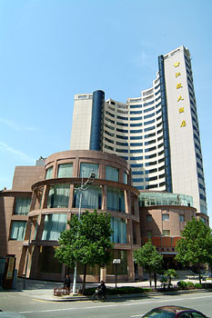
电话：（86）027-67819888
弘毅大酒店外观
传真：（86）027-67819888
电子邮件：hy@wdhy-hotel.com
房间价格：
类型 | 价格 | 说明
标间 | 398元/间 | 含一份自助早餐
单间 | 398元/间 | 含一份自助早餐
商务大床 | 548元/间 | 含一份自助早餐
行政单间 | 558元/间 | 含一份自助早餐
行政标间 | 558元/间 | 含一份自助早餐
行政套房 | 958元/间 | 含一份自助早餐
豪华套房 | 888元/间 | 含一份自助早餐

2. 锦江之星酒店（注：步行到会场的时间大约5-8分钟）
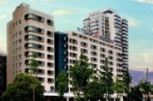
锦江之星酒店外观
酒店地址：武汉市武昌区洪山路62号
预订电话：400-601-6535
房间价格：
类型 | 价格 | 说明
标间 | 188元/间 | 不含早餐

3．武汉大学医学院迎宾楼招待所（注：步行到会场的时间大约5-8分钟）
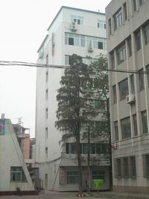
酒店地址：武汉市武昌区东湖路115号
武汉大学医学院迎宾楼招待所外观
电话：027-87330246
房间价格：
类型 | 价格 | 说明
标间 | 160元/间 | 不含早餐
3人间 | 180元/间 | 不含早餐

附件2 第十届中国水论坛会议地点交通路线图
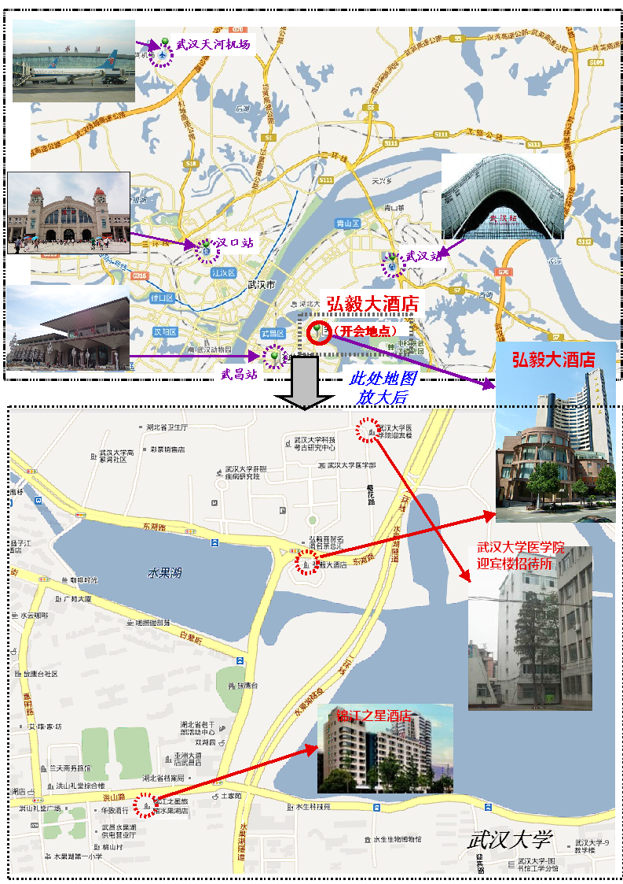

附件3 交通路线指引

目的地：弘毅大酒店 湖北省武汉市武昌区东湖路136号（武汉大学中南医院对面），电话：027-67819888

（1）武汉天河机场至酒店：
出租车：全程约38.5公里，50分钟（机场高速公路-汉飞大道-常青三路-香港路-武汉长江隧道-楚汉路-东湖路弘毅大酒店），的士费用约为100元；
机场大巴：请选择武昌线路，机场-付家坡汽车站（票价：31元/人）；从付家坡汽车站步行至 中南路站（约240米），换乘乘坐 709路(或 701路), 在 中南医院站 下车，步行120m至弘毅大酒店。

（2）武昌火车站至酒店：
出租车：全程约6公里（中山路-民主路-洪山路-天鹅路-弘毅大酒店），的士费用约为20元，需15分钟；
公交路线：武昌火车站（901/564/805/907/577/电6）至十五中站（1站），换乘701至中南医院站（5站），步行270m至弘毅大酒店。

（3）汉口火车站至酒店：
出租车：全程约14公里（汉口火车站-发展大道-三眼桥路-香港路-武汉长江隧道-楚汉路-东湖路弘毅大酒店），的士费用约为35元，需35分钟；
公交路线：汉口火车站乘411路至东湖路中南医院站（24站），步行270m至弘毅大酒店。

（4）武汉火车站至酒店：
出租车：全程约13.1公里（武汉火车站-团结大道-仁和路-平安大道-二环线-东湖路弘毅大酒店），的士费用约为35元，需35分钟。
公交路线：① 武汉火车站540路至徐东大街徐东一路站（16站）换乘552路至东湖路中南医院站（8站），步行270m至弘毅大酒店；
② 武汉火车站551路至和平大道余家头站（18站），步行130m至余家头站换乘709路至中南医院站（12站），步行120m至弘毅大酒店

备注：您若需要第十届中国水论坛会务组帮助，请您随时和会务组联系。
联系人：熊立华、刘 攀、陈 华、刘德地、雒 征
电 话：027-68773568
E-mail：Chinawaterform_10@163.com
手 机：13627107512 (刘德地)

附件4 会后考察路线
线路一：南水北调中线工程水源地—丹江口水利枢纽，世界自然遗产，道教圣地—武当山；
行程
第一天：早餐后武汉乘车赴丹江口, 中餐后乘车前往丹江口水利枢纽；游亚洲天池-南水北调中线工程源头取水处，赏亚洲最大的人工淡水湖，南水北调中线源头，伐舟于平静的湖中，感受一份宁静，让心和大自然最亲密的接触，山水一色，人间仙境。行程2.5小时左右，后返回武当山。（晚餐，宿武当山。）
第二天：早餐后，进入武当山景区，换乘景区观光车，参观武当山秀美山色，乘车抵达琼台，游琼台中观，之后乘索道抵达进入天界神庭至金顶，观世界奇观之金殿，游峰巅建筑太和宫；中餐后游南岩宫，观绝壁上的宫殿，品甘露井圣水，拜道教大神之尊容（行程1个小时）；之后游祈福消灾之地紫霄宫，和武当道人面对面接触，拜武当拳祖师张三丰（行程1个小时）；游太子坡，走九曲黄河墙之曲折，看一柱十二梁之奇绝（行程50分钟）；参观武当竹博士生活馆（15分钟）。（早中晚餐）。
第三天：早餐后，参观三国人物诸葛亮隐居十年之地---古隆中，游三顾堂、武候祠、诸葛草庐、老龙洞（行程90分钟）；襄阳古城墙，护城河，中餐后送团，结束愉快旅程！（早中餐）
服务标准（参考价）：
1、门票：大门票环保车: 242元、紫霄宫15元、金顶20元 、古隆中63元、船费60元 400元/人
2、索道：单上90元人，单下80元人 170元/人
3、住宿：四星标准 （2人/间） 150元/间/天×2天 300元/人
4、餐饮: 5正餐，正餐30元/人餐 30元/人餐×5餐 150元/人
5、交通: 33座空调旅游车 260元/人
6、导游：全程导游服务、当地导游服务 60元/人
7、保险：旅游意外保险 10元/人
合计：1350元/人（20人单独成团价格）

线路二：世界水电之都宜昌市，三峡大坝和清江风情。
行程
第一天：早武汉出发赴宜昌。中餐餐后赴三峡大坝换乘景区循环车参观（参观时间约3小时）：三峡工程制高点坛子岭、185平台与大坝齐高、截流纪念园等。（中晚餐，宿宜昌。）
第二天：早乘车赴长阳（车程约1.5小时），参观隔河岩大坝前往清江画廊旅游专用码头登游船，参观清江画廊风景区，观隔河岩大坝外景，船观清江倒影峡风光，青山如黛，江水烟波浩淼，数百岛屿星罗棋布：天下第一大天然生成的石佛―清江大佛、天然生成的孔雀开屏山等。登巴文化的发源地武落钟离山：白虎亭观清江风光，德济亭听德济娘娘养育土家儿女的动人故事，向王庙祭拜土家祖先在天之灵，石神台触摸神石为您带来好运,观看土家族先祖繁衍生息的赤褐二穴。下午乘车大约17:30抵达宜昌。乘车返回武汉，结束愉快的行程！（早中晚餐）

服务标准（参考价）：
门票：三峡大坝105元/人 清江画廊158元元/人含船票 263元/人
住宿：四星标准酒店，2人/间 160元/人
餐费：3正餐、正餐30元/人餐 90元/人
导服：全程导游服务，当地导游服务 50元/人
车费：33座空调旅游车 240元/人
保险：旅游意外保险 10元/人
合计：813元/人（20人单独成团价格）
注：① 请在填写参会确认函时，注意填写有关选项；
② 报到时，旅游公司将在现场接受报名和提供咨询服务。

